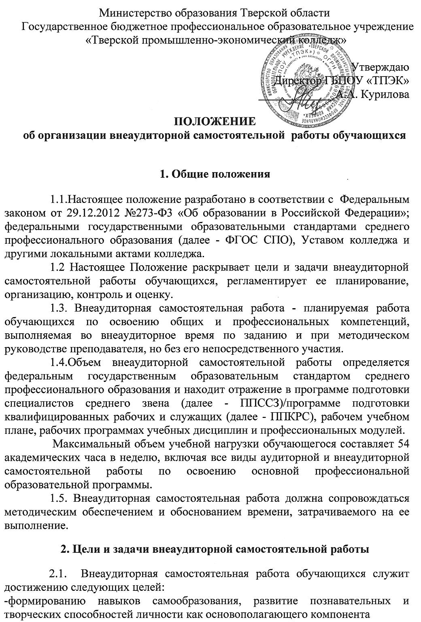
компетентности выпускника;
- внеаудиторному освоению обучающимися материала основных образовательных программ среднего профессионального образования,
позволяющему в рамках аудиторной работы перенести акцент с репродуктивных методик преподавания на инновационные технологии обучения в соответствии с компетентностным подходом;
- формированию учебно-исследовательских компетенций обучающихся, способности к осуществлению самостоятельных учебно-исследовательских проектов.
2.2. Внеаудиторная самостоятельная работа обучающихся направлена на решение следующих задач:
-систематизацию, закрепление, углубление и расширение полученных теоретических знаний, самостоятельное овладение новым учебным материалом;
-формирование общеучебных умений, умений учебной и профессиональной деятельности, профессиональных компетенций;
- формирование культуры умственного труда обучающихся;
- развитие общих компетенций, включающих в себя способность осуществлять поиск, анализ и оценку информации, необходимой для постановки и решения учебно-профессиональных задач, профессионального и личностного развития; использовать информационно-коммуникационные технологии для совершенствования учебно-профессиональной деятельности;
- развитие познавательных способностей и активности студентов, их творческой инициативы, самостоятельности, способности к саморазвитию, самосовершенствованию и самореализации;
- развитие проектных, исследовательских умений.

3. Планирование самостоятельной работы

3.1.Самостоятельная работа является обязательным видом учебной деятельности обучающихся и включает в себя аудиторную (самостоятельную) работу, выполняемую на учебных занятиях под непосредственным руководством преподавателя, и внеаудиторную (самостоятельную) работу, осуществляемую без непосредственного участия педагога.
3.3. Планирование внеаудиторной (самостоятельной) работы осуществляется с учетом:
- общего объема времени, предусмотренного на внеаудиторную (самостоятельную) работу ФГОС СПО в целом;
- объема времени, отводимого на внеаудиторную (самостоятельную) работу по циклам ППКРС/ППССЗ;
- объема времени, необходимого на внеаудиторную (самостоятельную) работу по учебной дисциплине/ профессиональному модулю в зависимости от уровня освоения обучающимися учебного материала, с учетом требований к уровню подготовки обучающихся, сложности и объема изучаемого учебного материала.
3.4 Планирование объема времени, отведенного на внеаудиторную (самостоятельную) работу по учебной дисциплине/профессиональному модулю, осуществляется преподавателем.
По совокупности заданий определяется объем времени на внеаудиторную (самостоятельную работу) по учебной дисциплине, как правило, он находится в пределах 1/2 от объема времени, отведенного на обязательную учебную нагрузку по данной дисциплине/ профессиональному модулю.
3.5. При разработке рабочей программы по учебной дисциплине /профессиональному модулю преподаватель устанавливает содержание и объем теоретической учебной информации и практические задания по каждой теме/разделу, которые выносятся на внеаудиторную (самостоятельную) работу, определяет формы и методы контроля результатов.
3.6. Распределение объема времени на внеаудиторную (самостоятельную работу) в режиме дня обучающегося не регламентируется расписанием.
3.7. Содержание внеаудиторной (самостоятельной работы) определяется в соответствии с рекомендуемыми видами заданий для:
3.7.1. систематизации, закрепления, углубления и расширения знаний, самостоятельного овладения учебным материалом и формирования культуры умственного труда:
- чтение текста (учебника, первоисточника, дополнительной литературы);
- составление плана и тезисов;
-графическое изображение структуры текста;
- конспектирование текста; выписки из текста;
- составление таблиц; работа со словарями и справочниками;
- ознакомление с нормативными документами;
-аналитическая обработка текста (аннотирование, рецензирование, реферирование, и др.);
- подготовка сообщений к выступлению на семинаре, конференции;
-подготовка рефератов, докладов;
-составление библиографии, тематических кроссвордов;
- учебно-исследовательская работа;
-использование аудио- и видеозаписей, компьютерной техники и Интернета и др.;
3.7.2. развития общих компетенций:
- поиск информации в сети (использование Web- браузеров, баз данных, пользование информационно-поисковыми и информационно-справочными системами, автоматизированными библиотечными системами, электронными журналами);
-организация диалога в сети (использование электронной почты, чатов, форумов, телеконференций);
-создание тематических Web-страниц и Web- квестов и др.;
3.7.3. формирования умений и профессиональных компетенций:
-решение задач и упражнений;
- выполнение чертежей, схем;
-решение ситуационных профессиональных задач;
- подготовка к деловым играм;
-проектирование и моделирование разных видов и компонентов профессиональной деятельности;
-подготовка курсовых и дипломных работ (проектов);
-работа на тренажере, опытно-экспериментальная работа;
- выполнение упражнений спортивно-оздоровительного характера;
-рефлексивный анализ профессиональных умений с использованием современных средств и др.;
3.7.4. развития способности к саморазвитию, самосовершенствованию: - выполнение творческих заданий;
- написание эссе;
- плана саморазвития, построение программы карьерного роста;
- создание портфолио;
- выполнение выпускных квалификационных работ;
-самооценка деятельности, анализ ошибок и способов их устранения и др.
3.8. Виды заданий для внеаудиторной самостоятельной работы, их содержание и направленность могут иметь вариативный и дифференцированный характер, учитывать специфику специальности/профессии, изучаемой дисциплины/профессионального модуля, индивидуальные особенности обучающегося.
3.9. Задания для самостоятельной работы обучающихся могут определяться на одном или нескольких уровнях: репродуктивный (тренировочный), реконструктивный, творческий (поисковый).
Тренировочные самостоятельные работы выполняются по образцу. Познавательная деятельность обучающихся проявляется в узнавании, осмыслении, запоминании. Цель такого рода работ – закрепление знаний, формирование конкретных умений, навыков. Самостоятельные работы по образцу готовят обучающихся к планированию и управлению своей деятельностью, вооружая их базовыми познавательными умениями. Кроме того, работы репродуктивного характера обеспечивают более глубокое понимание изучаемого материала, овладение наиболее распространенными способами познавательной деятельности как инструментарием последующей творческой деятельности.
В результате выполнения реконструктивных самостоятельных работ у обучающихся начинает формироваться опыт творческой самостоятельности. В процессе таких работ происходит перестройка принимаемых решений, моделирование содержания информации на основе разработанного плана и заготавливаемых тезисов.
Творческая самостоятельная работа требует от обучающегося самостоятельного критического анализа проблемной ситуации, в результате которого он получает новую исходную информацию. Обучающимся уже необходимо не просто преобразовывать и совершать перенос имеющихся знаний и способов деятельности, а самостоятельно определять цели, предмет своей исследовательской деятельности, разрабатывать план решения познавательной задачи и прогнозировать конечный результат.

4. Организация самостоятельной работы

4.1. Самостоятельная работа обучающихся может быть организована в индивидуальной, групповой и фронтальной формах.
Фронтальная самостоятельная работа предполагает общее для всех задание, общий инструктаж преподавателя по выполнению задания, использование общих приемов организации и руководства дальнейшими действиями обучающихся; целесообразна на этапе изучения новой темы, а также на начальном этапе формирования умений.
Групповая самостоятельная работа используется для совместной проработки учебного материала, выполнения лабораторных работ и практических заданий, взаимной проверки письменных заданий, организации проектной, исследовательской деятельности.
При организации индивидуальной самостоятельной работы возрастает роль обучающегося в определении содержания работы, выборе способа ее выполнения, возможность стимулирования активности обучающегося; появляется возможность сотрудничества обучающегося с преподавателем.
4.2. Методика организации самостоятельной работы зависит от структуры, характера и специфики изучаемой дисциплины, профессионального модуля, объема часов на изучение, вида заданий для самостоятельной работы, индивидуальных особенностей обучающихся и условий учебно-профессиональной деятельности.
4.3. Для обеспечения эффективного управления самостоятельной работой обучающихся преподаватель разрабатывает методические указания, которые включают цель задания, его содержание, сроки выполнения, ориентировочный объем работы, основные требования к результатам работы, критерии оценки.
4.4. Методист колледжа оказывает помощь педагогам при разработке методических материалов, обеспечивающих организацию и управление самостоятельной работой; проводит экспертизу методических материалов по самостоятельной работе обучающихся.
4.5. Заместитель директора по учебной работе отслеживает обеспеченность образовательного процесса учебниками и учебными пособиями, в том числе на электронных носителях, всех курсов, преподаваемых в колледже.
4.6. Содержание самостоятельной работы обучающихся отражается в рабочей программе дисциплины, междисциплинарного курса или профессионального модуля, в календарно-тематическом планировании.

5. Контроль и оценка самостоятельной работы

5.1. Контроль результатов внеаудиторной самостоятельной работы обучающихся осуществляется в пределах времени, отведенного на обязательные учебные занятия по дисциплине и внеаудиторную самостоятельную работу студентов по дисциплине, проходит в письменной, устной или смешанной форме, с предоставлением изделия или продукта
творческой деятельности обучающегося и др.
5.2. В качестве форм и методов контроля внеаудиторной самостоятельной работы обучающихся могут быть использованы семинарские занятия, коллоквиумы, зачеты, тестирование, самоотчеты, контрольные работы, защита творческих работ и др.
5.3. Критериями оценки результатов внеаудиторной самостоятельной работы студента являются:
- уровень освоения обучающимся учебного материала;
- умения студента использовать теоретические знания при выполнении практических задач;
-сформированность общеучебных умений, культуры умственного труда, общих компетенций;
-обоснованность и четкость изложения ответа;
-оформление материала в соответствии с требованиями.

Рассмотрено на совете колледжа.
Протокол № 7от «18» марта 2015года

Внесено изменение 11.03.2016 года

Введено в действие
Приказ № 01-1/74
от 17 марта 2016 г.

